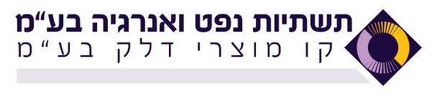
מכרז מס' 17/286

חברת תשתיות נפט ואנרגיה בע"מ (להלן – "החברה") מזמינה בזאת הצעות לביצוע עבודות צביעת גג מיכל 7 באלרואי . (להלן – "העבודה").

תקופת הביצוע המשוערת הינה 45 ימי לוח.

תנאי הסף להשתתפות במכרז:
1. למציע ניסיון מוכח בצביעת גג אחד לפחות של מיכל דלק פעיל תזקיקים/ דלק גולמי , בנפח מינימאלי של 4000 קוב , במהלך ה - 5 שנים האחרונות.
2. מערכת הצבע תהיה בהתאם לדרישות המפרט הטכני, להנחת דעתה של החברה.
3. המציע ישתתף בסיור קבלנים שיערך ביום 20.11.2017, כאמור במסמכי הכרז.

4. המציע ימציא ערבות בנקאית לקיום ההצעה על סך 10,000 ₪ , כאמור במסמכי המכרז.

5. למציע כל האישורים הנדרשים על פי חוק עסקאות גופים ציבוריים (אכיפת ניהול חשבונות ותשלום חובות מס), התשל"ו – 1976.

המציע יצרף להצעתו את כל המסמכים הנדרשים להוכחת עמידתו בתנאי הסף ובמפרט הטכני, כאמור לעיל.

המועד האחרון להגשת הצעות - 28.11.2017 לתיבת המכרזים במשרדי החברה.

כניסת עובדי המציע למתקני החברה תותר רק לאחר אישור קב"ט החברה והרשויות המוסמכות, כמפורט במסמכי המכרז.
את מסמכי המכרז ניתן להוריד מאתר האינטרנט של החברה או לקבלם ללא תשלום (בתאום מראש באמצעות פקס מס' 09-9528139 או פנייה לדוא"ל liat@pei.co.il ) במשרדי החברה ברחוב הסדנאות 3, א.ת. הרצליה, בקומה 1.

אין החברה מתחייבת לקבל את ההצעה הזולה ביותר או כל הצעה שהיא. החברה שומרת לעצמה את הזכות לנהל מו"מ עם מי מהמציעים שהצעותיהם נמצאו מתאימות.
מודעה זו מתפרסמת גם באתר החברה www.pei.co.il ובעיתונות בשפה הערבית, ברם הנוסח המחייב הינו הנוסח העברי.

